ПРАКТИЧЕСКОЕ ЗАДАНИЕ 1
Постройте 3D-модель по представленному ниже чертежу

Методические рекомендации:
Для построения используйте графические примитивы или эскизирование. В качестве графических примитивов применяйте «Цилиндр» и «Конус» и логические операции «Вычитание» и «Объединение». При эскизировании постройте с помощью линий соответствующий контур и используйте операцию «Вращение» («Заметание»).
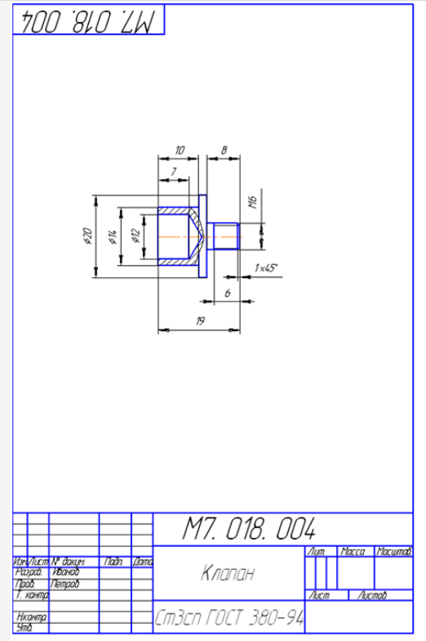

ПРАКТИЧЕСКОЕ ЗАДАНИЕ 2
Постройте 3D-модель по представленному ниже чертежу

Методические рекомендации:
Порядок построения:
- Построить контур сечения, использовать операцию «Вращение» («Заметание»).
- Построить шестиугольник. Вытянуть и обрезать тело, построенное согласно п. 1.
- На получившемся теле использовать операцию «Фаска».
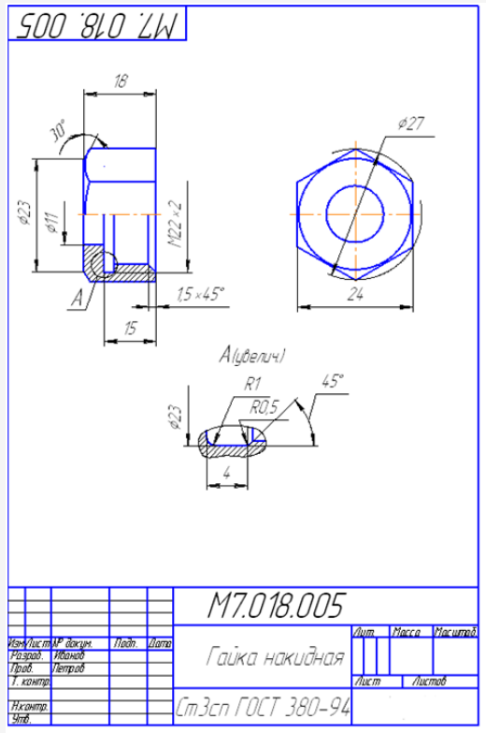

ПРАКТИЧЕСКОЕ ЗАДАНИЕ 3
Постройте 3D-модель по представленному ниже чертежу

Методические рекомендации:
Порядок построения:
- Построить контур маховика, использовать операцию «Вытягивание».
- Операцией «Уклон» наклонить вертикальные поверхности на величину литейного уклона 3°.
- В центре построить квадрат, вытянуть его операцией «Вытягивание» и вычесть получившееся тело.
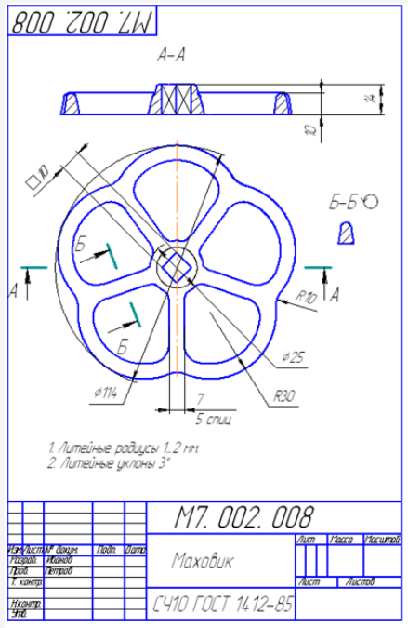

ПРАКТИЧЕСКОЕ ЗАДАНИЕ 4
Постройте 3D-модель по представленному ниже чертежу

Методические рекомендации:
При построении используйте графический примитив «Цилиндр». Шестигранные призмы строятся по алгоритму задания 2. Тело, состоящее из трех плоскостей, строится методом вытягивания контура. Получившееся тело обрезается внутренней поверхностью цилиндра.
